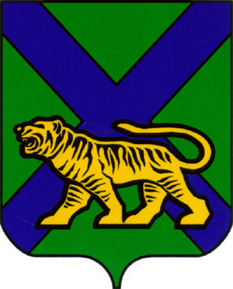

ТЕРРИТОРИАЛЬНАЯ ИЗБИРАТЕЛЬНАЯ КОМИССИЯ
ОЛЬГИНСКОГО РАЙОНА

Р Е Ш Е Н И Е

02. 08.2020 | пгт Ольга | №1097/137
17 часов 20 минут

О регистрации кандидата в депутаты
муниципального комитета Молдавановского
сельского поселения по многомандатному
избирательному округу № 1 Горланова Николая Ивановича

Проверив соответствие порядка самовыдвижения кандидата в депутаты муниципального комитета Молдавановского сельского поселения четвертого созыва по многомандатному избирательному округу №1 Горланова Николая Ивановича требованиям Избирательного кодекса Приморского края и необходимые для регистрации кандидата документы, а также достоверность сведений о кандидате, территориальная избирательная комиссия Ольгинского района установила следующее:
Представление кандидатом в депутаты муниципального комитета Молдавановского сельского поселения четвертого созыва по многомандатному избирательному округу№1 Горлановым Николаем Ивановичем документов для регистрации, соответствуют требованиям статей 41, 46, 49 Избирательного кодекса Приморского края.
Территориальная избирательная комиссия Ольгинского района соглашается с предложением Рабочей группы по приему и проверке документов, что оснований для отказа в регистрации кандидата не усматривается.
В соответствии со статьями 26, 47, 49 Избирательного кодекса Приморского края, территориальная избирательная комиссия Ольгинского района
РЕШИЛА:
1. Зарегистрировать кандидата в депутаты муниципального комитета Молдавановского сельского поселения четвертого созыва по многомандатному избирательному округу №1 Горланова Николая Ивановича, 1959 года рождения, выдвинутого в порядке самовыдвижения.
2. Выдать Горланову Николаю Ивановичу удостоверение установленного образца.
3. Разместить настоящее решение на сайтах Избирательной комиссии Приморского края и Ольгинского муниципального района в разделе «Территориальная избирательная комиссия Ольгинского района».

Председатель комиссии | Н.Ф.Гришаков
Секретарь комиссии | И.В. Крипан

